

Symulacja lotu OpenGL

Adrian Witczak
Mikołaj Stasiak

Wykorzystane oprogramowanie i środowisko

Środowisko: Visual Studio 2015/2017
Język: C++
System: Microsoft Windows
Tekstury: GIMP
Modele: Blender
Biblioteki: ”glew.h", "freeglut.h", "glm.hpp", "ext.hpp"

Założenia projektu

Celem naszego projektu było stworzenie prostego symulatora lotu kosmicznego. Statek, którym się poruszamy znajdować ma się w prostym „układzie” planet. Planety przemieszczają się po nim, obiekty oraz statek są oteksturowane. Istnieje jedno źródło światła.

Sterowanie
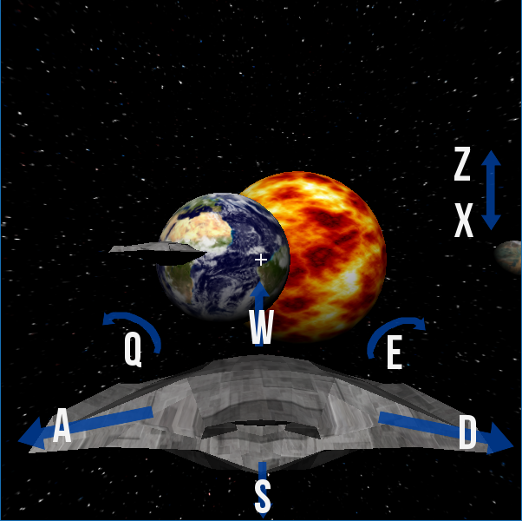

Przy przemieszczaniu się do przodu – statek liniowo przyśpiesza, spowalnia lot gdy poruszamy się do tyłu. Klawiszami [Z] i [X] zmieniamy wysokość. [Q] o [E] obracamy statek. [W][A][S][D] służą jako klawisze kierunkowe.

